ｓ
子どもを守る！防災･救命講座
若槻地区親子防災教室

～いざというとき

クイズ・アニメなど

子どもを守ることができますか～


楽しい防災体験

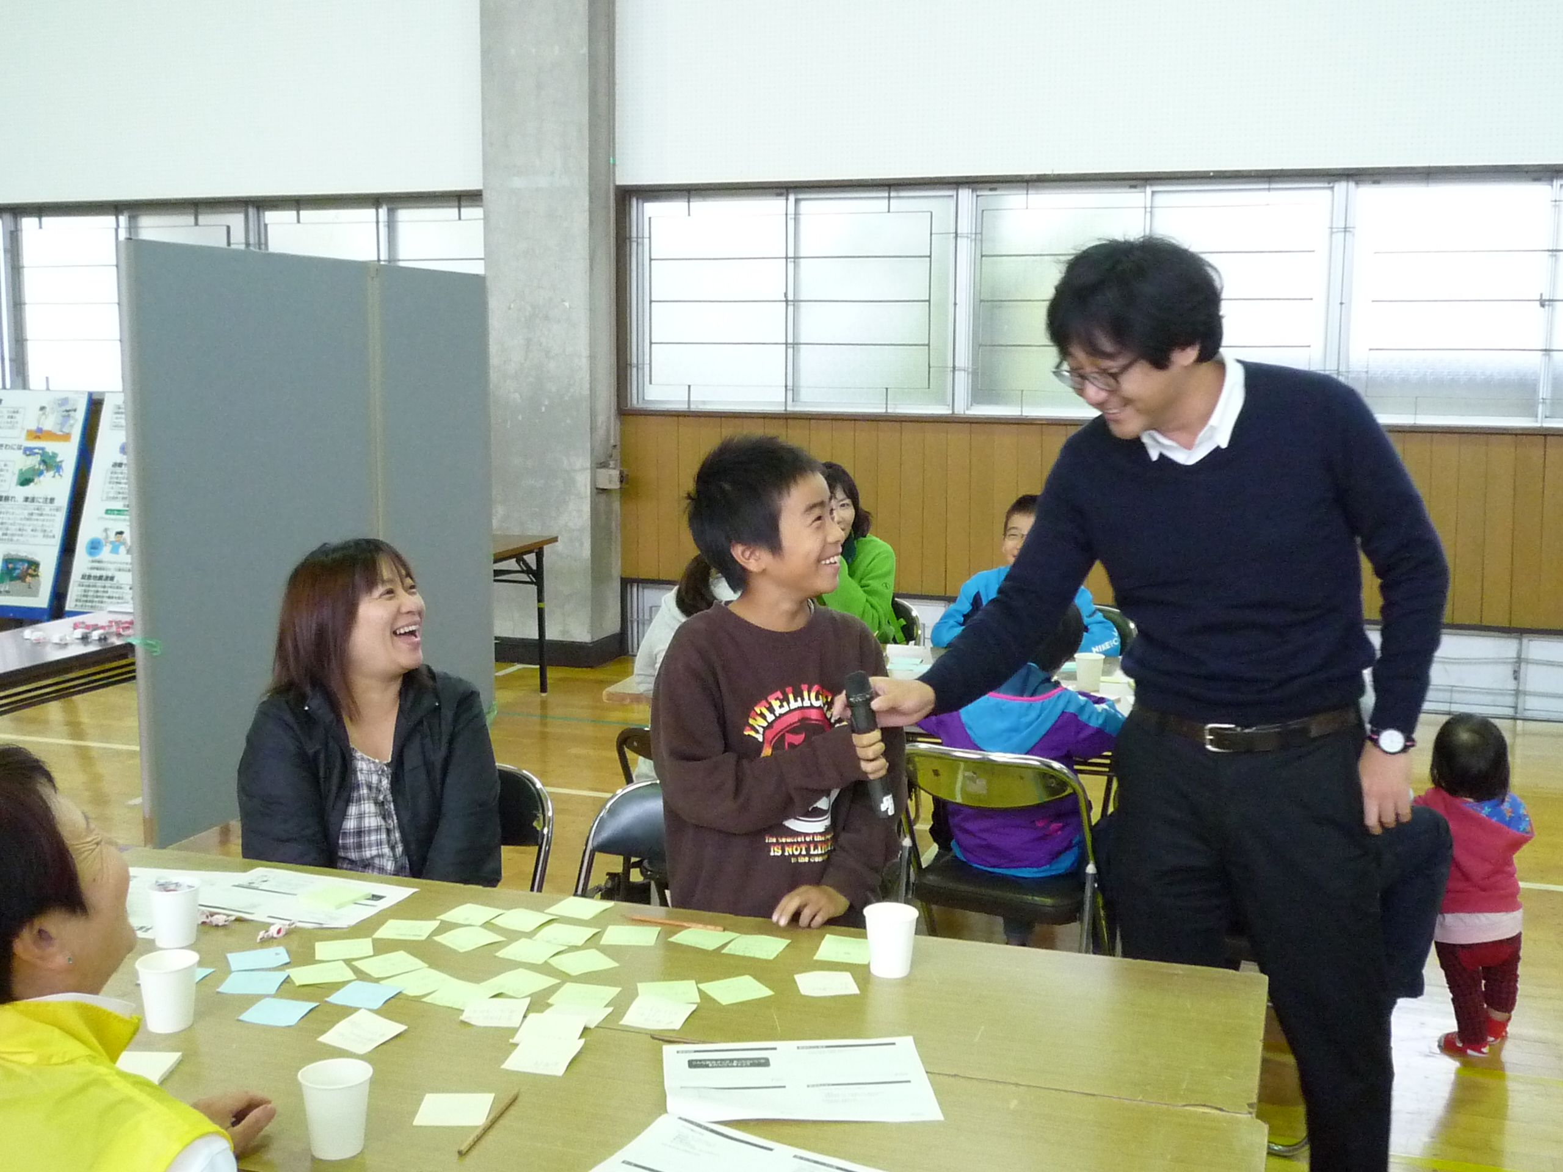

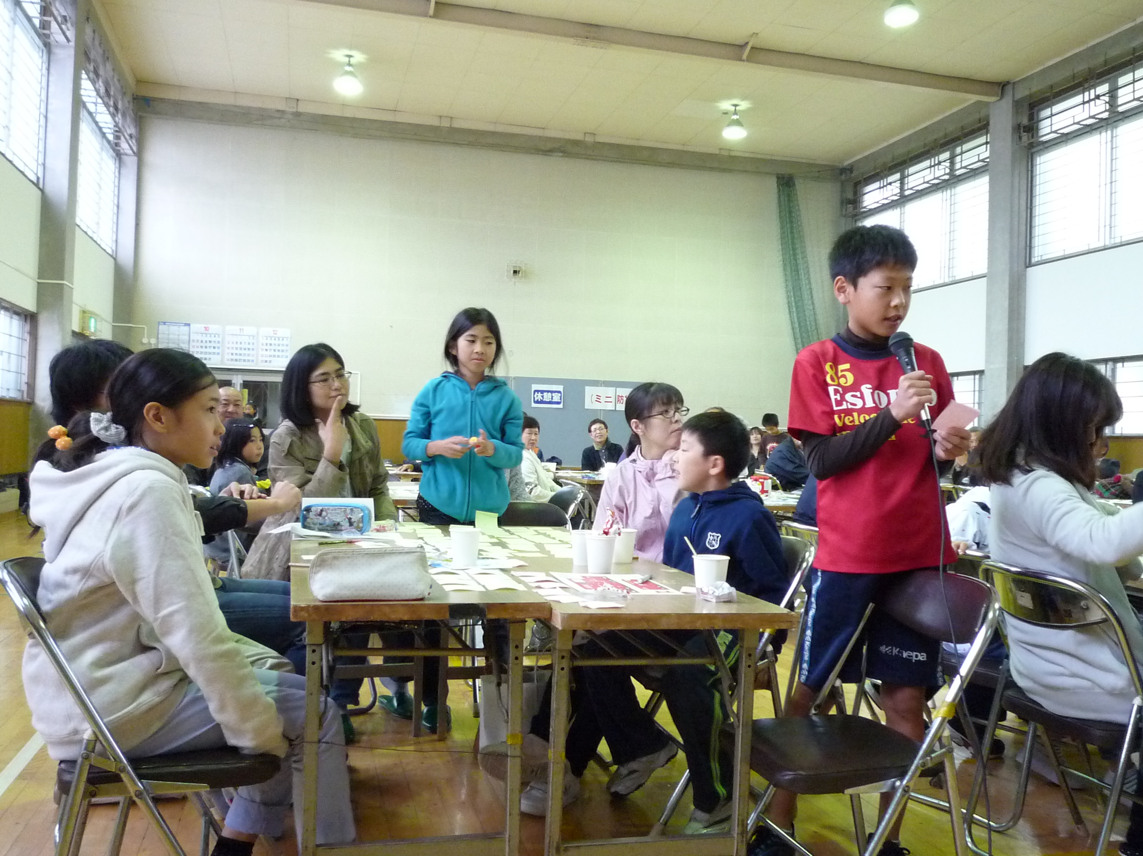

日 時：７月６日（日）
13:30～16:30（受付13:00～）

場 所：若槻コミュニティセンター
主催：若槻地区自主防災会連絡協議会・ 若槻地区住民自治協議会（コミわか）
問合せ 電話/FAX： 026-266-0034 E-mail：komiwaka@bj.wakwak.com

